Compartición de carpetas



Carlos González Martín

2º Grado Superior de Administración de Sistemas Informáticos en Red

IES VALLE INCLAN

Curso 2024-2025

Contenido

1. Primeros pasos 3

2. Creación de carpeta y archivo a compartir 3

3. Creación de usuarios y grupos 3

4. Compartición de carpetas 6

5. Comprobaciones 9

# Primeros pasos

Lo que haremos será tener 4 controladores de dominio y 1 cliente, a lo cual 2 de los controladores serán del dominio vallecgm.local que están en modo espejo, 1 de ellos será del subdominio asir y otro controlador de dominio será del subdominio dam

# Creación de carpeta y archivo a compartir

Lo primero que haremos será en el CD3 crear la carpeta “normas” y dentro de ella crear el archivo “historias.txt”, en el cual le hemos metido el famoso código usado en html llamado lorem ipsum

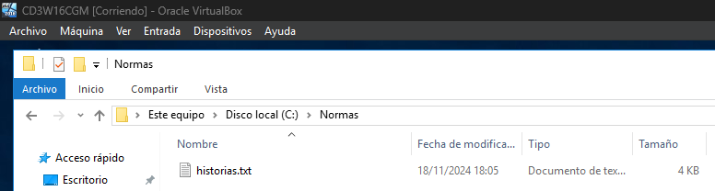

# Creación de usuarios y grupos

Ahora vamos a crear las unidades organizativas, con sus respectivos grupos, para empezar lo haremos en el subdominio asir, que es donde tiene la carpeta compartida

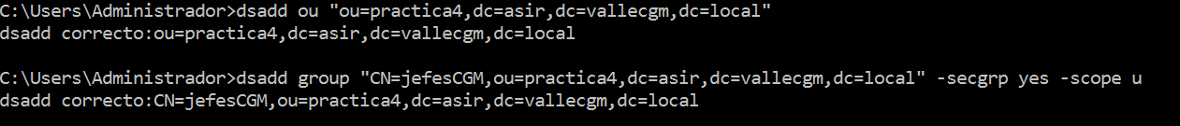

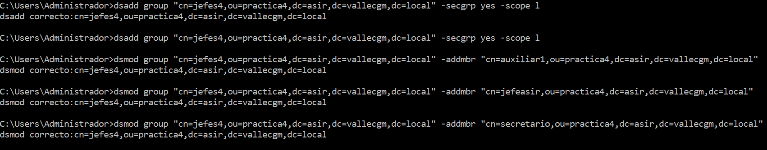

Ahora nos iremos al dominio vallecgm.local y al igual que antes creamos la unidad organizativa y el grupo



Ahora lo que haremos será crear los usuarios “director, jefeprincipal y jefesecundario” en el dominio vallecgm.local

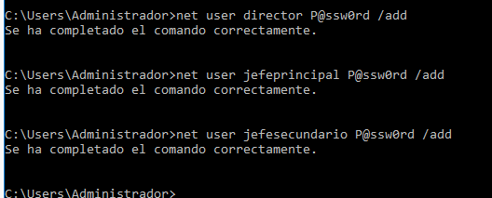

Ahora crearemos los usuarios “secretario, auxiliar1 y jefeasir” en el subdominio asir

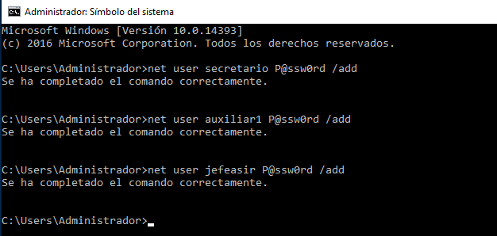

Ahora vamos a crear el usuario “jefedam” en el subdominio dam

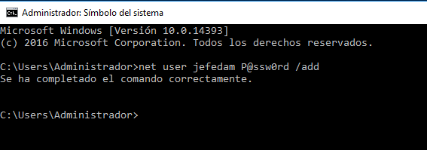

Ahora nos iremos al dominio vallecgm.local y vamos a unir los usuarios a los grupos

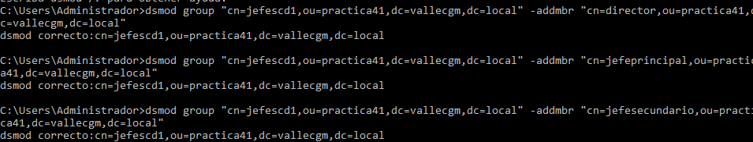

Nos iremos a usuarios y equipos de active directory veremos si el grupo jefescd1 tiene los usuarios añadidos

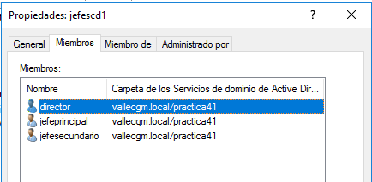

Ahora vamos a añadir los usuarios de asir al grupo jefes4



Ahora nos iremos a usuarios y equipos de active directory y vemos si se han añadido

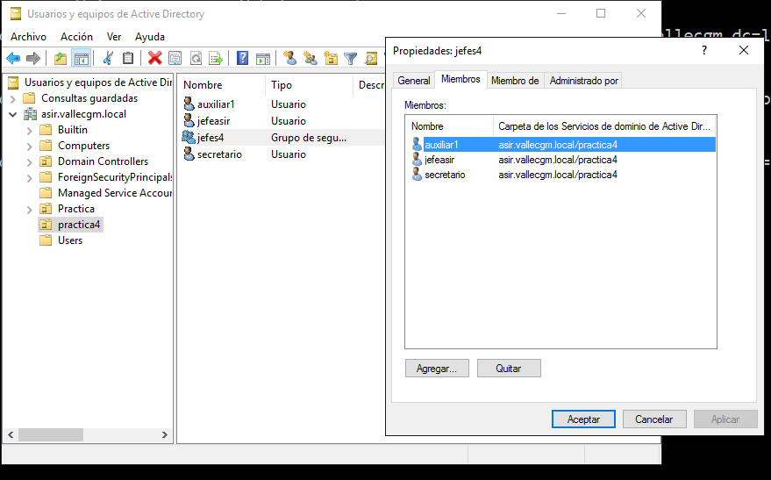

Ahora crearemos el grupo y añadimos jefedam y jefeasir

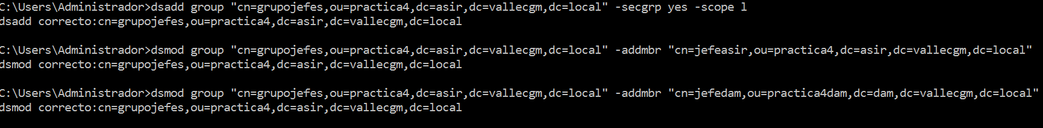

Al igual que antes nos iremos a usuarios y equipos de active directory para ver si se ha añadido correctamente

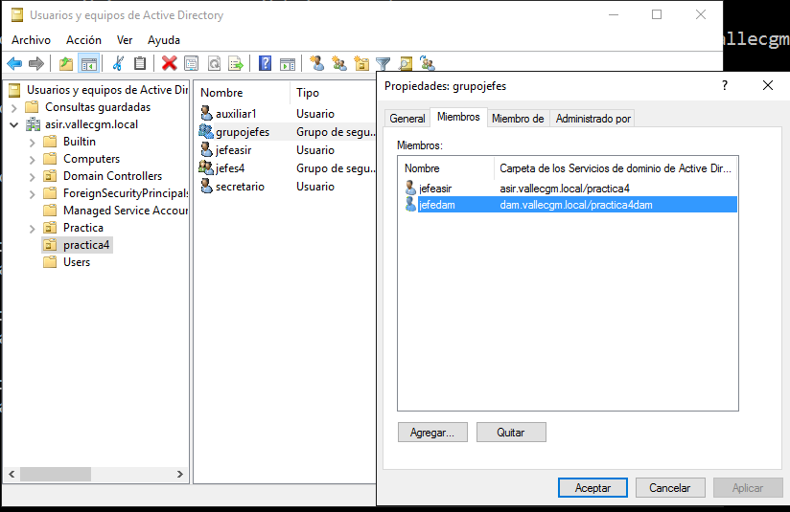

# Compartición de carpetas

Ahora lo que haremos es irnos a la carpeta que hemos compartido y nos iremos al apartado seguridad y añadiremos a los siguientes grupos

En primer paso agregaremos el grupo jefescd1 que esta en el controlador de dominio 1 y le daremos permisos de modificación y de lectura

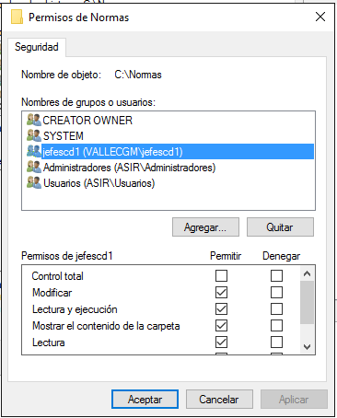

Ahora añadiremos al grupo jefes4 del dominio asir y le daremos permiso de lectura

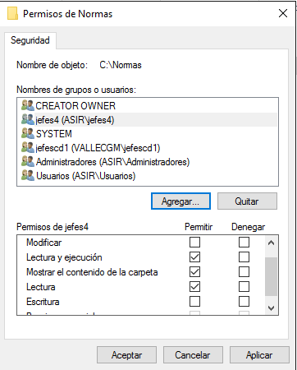

Ahora vamos a añadir el grupo jefes, donde están jefeasir y jefedam, ahora le daremos permisos de modificación, lectura y escritura

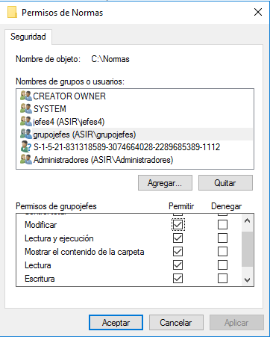

Ahora lo que tenemos que hacer es que los demás usuarios no puedan conectarse, por eso agregaremos el grupo usuarios del dominio

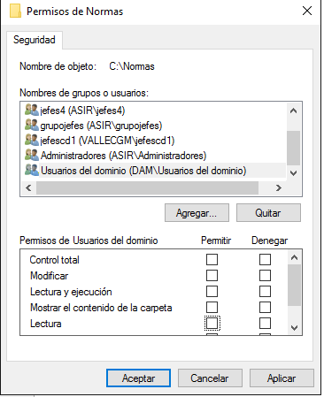

Ahora haremos lo mismo con el grupo asir

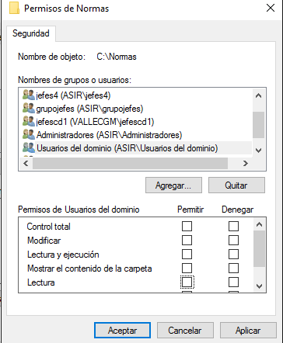

Ahora lo compartiremos y le daremos de permisos a todos, ya que en el apartado de seguridad hemos hecho las restricciones pertinentes

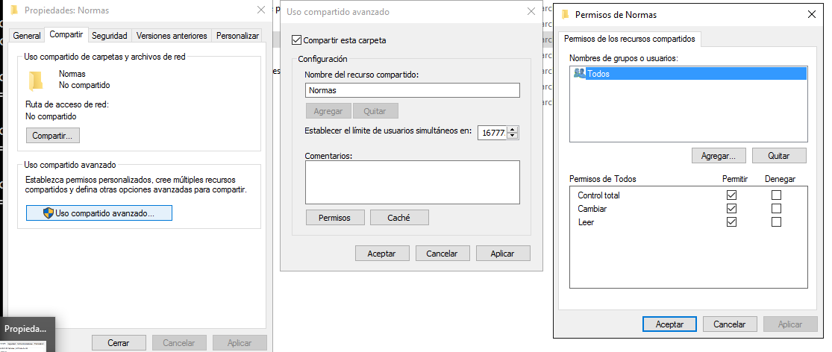

# Comprobaciones

Vamos a comprobar con director a ver si podemos conectarnos, si podemos ya que esta dentro del grupo jefecd1 y tiene permisos de modificación



Ahora nos iremos a la carpeta compartida y veremos si puede modificarlo

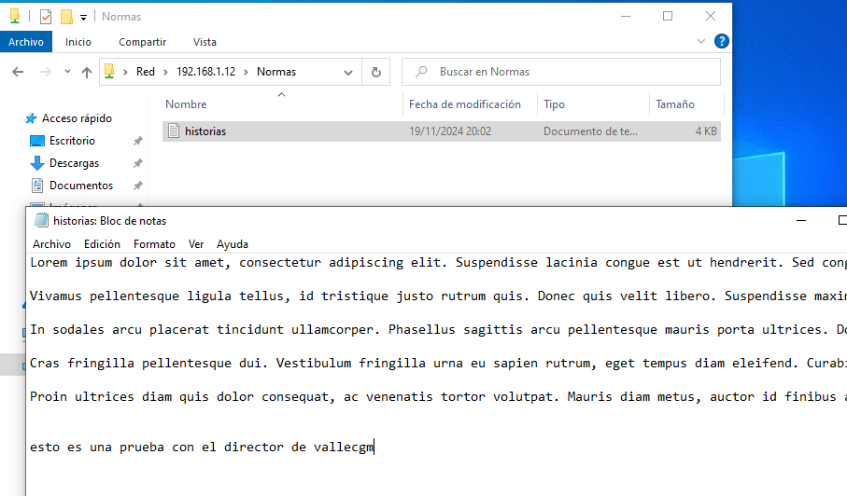

Y vemos que podemos hacerlo correctamente, ya que en el bloc de notas no vemos el * al lado del nombre del archivo

Ahora haremos la prueba con secretario que esta dentro del grupo jefes4 del subdominio asir y le hemos puesto permiso de lectura

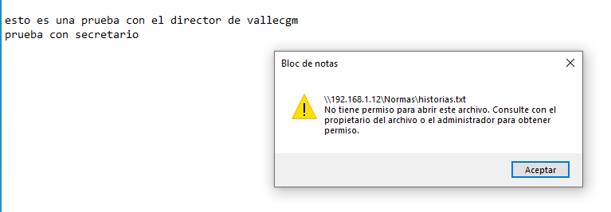

Vemos que nos da fallo al guardar el archivo

Ahora lo haremos con jefedam, que esta dentro del grupo jefes y tiene permiso de modificación

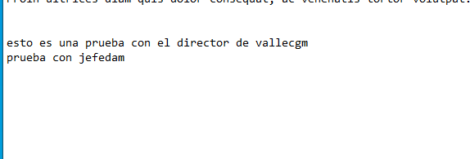

Y vemos que podemos hacerlo correctamente

Hemos creado un usuario llamado prueba12 en el cual esta agregado al grupo usuarios del dominio

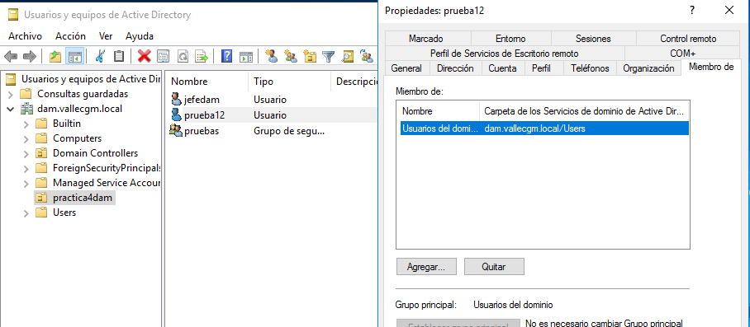

Iniciamos sesión con el usuario creado anteriormente

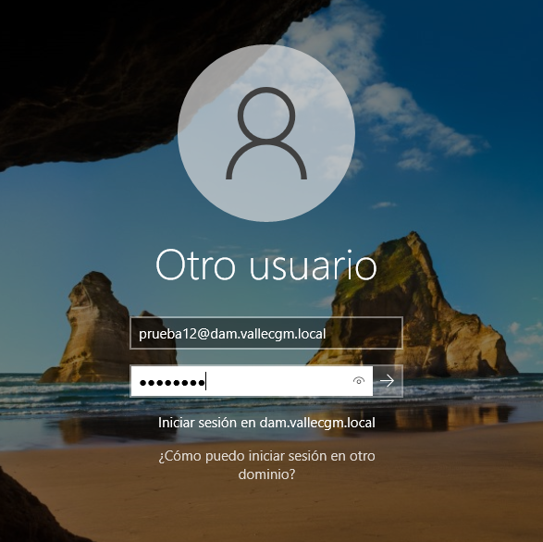

Y ahora vamos a ver si podemos entrar y comprobar si podemos ver los archivos ya que no tenemos permisos

